Project: *Endless Runner* - Lengkap dengan Kode

Kita akan membuat game *endless runner* di mana *player* berlari tanpa henti, melompati rintangan, dan mengumpulkan koin. Berikut langkah-langkahnya:

1. Setup *Project*

* **Buat *Project* Baru:** Buka Unity Hub, buat *project* baru, pilih 2D, dan beri nama *project*-mu (misalnya, "EndlessRunner").
* **Import Aset:** Kumpulkan aset yang dibutuhkan, seperti:
  + Karakter *player* (dengan animasi lari dan lompat)
  + Rintangan (berbagai bentuk)
  + Koin
  + *Background* (bisa lebih dari satu untuk variasi)
  + *Sound effect* (lompatan, mengumpulkan koin, *game over*)
  + Musik *background*

2. Desain *Level*

* **Buat *Background* Berulang:** Susun *background* agar terlihat berulang (looping) ketika *player* bergerak. Tambahkan beberapa *background* yang identik dan posisikan sedemikian rupa sehingga ketika *background* pertama menghilang di layar, *background* kedua muncul dan seterusnya.
* **Tambahkan Platform:** Buat tanah atau platform tempat karakter berlari. Kamu bisa menggunakan *tilemap* atau menyusun *sprite* secara manual.
* **Variasi *Level*:** Agar tidak membosankan, buat variasi di *level*-mu, seperti:
  + Mengubah ketinggian platform.
  + Menambahkan jurang yang harus dilompati *player*.
  + Mengubah jenis rintangan (misalnya, rintangan bergerak, rintangan berputar, dll.).
  + Menambahkan *power-up* yang memberikan kemampuan khusus pada *player*.

3. Buat *Player* yang Keren

* **Tambahkan Karakter:** *Drag and drop* karakter *player*-mu ke dalam *scene*.
* **Komponen Fisika:**
  + Tambahkan komponen Rigidbody2D untuk memberikan sifat fisika (gravitasi, *collision*).
  + Tambahkan komponen Box Collider 2D untuk mendeteksi tabrakan.
* **Animasi:** Pastikan karaktermu memiliki animasi berlari dan melompat (bisa dibuat di *Animation Window*).
* **Kontrol *Player*:** Buat *script* C# (misalnya, "PlayerController.cs") untuk mengontrol gerakan dan lompatan *player*: (*script* di halaman berikutnya)

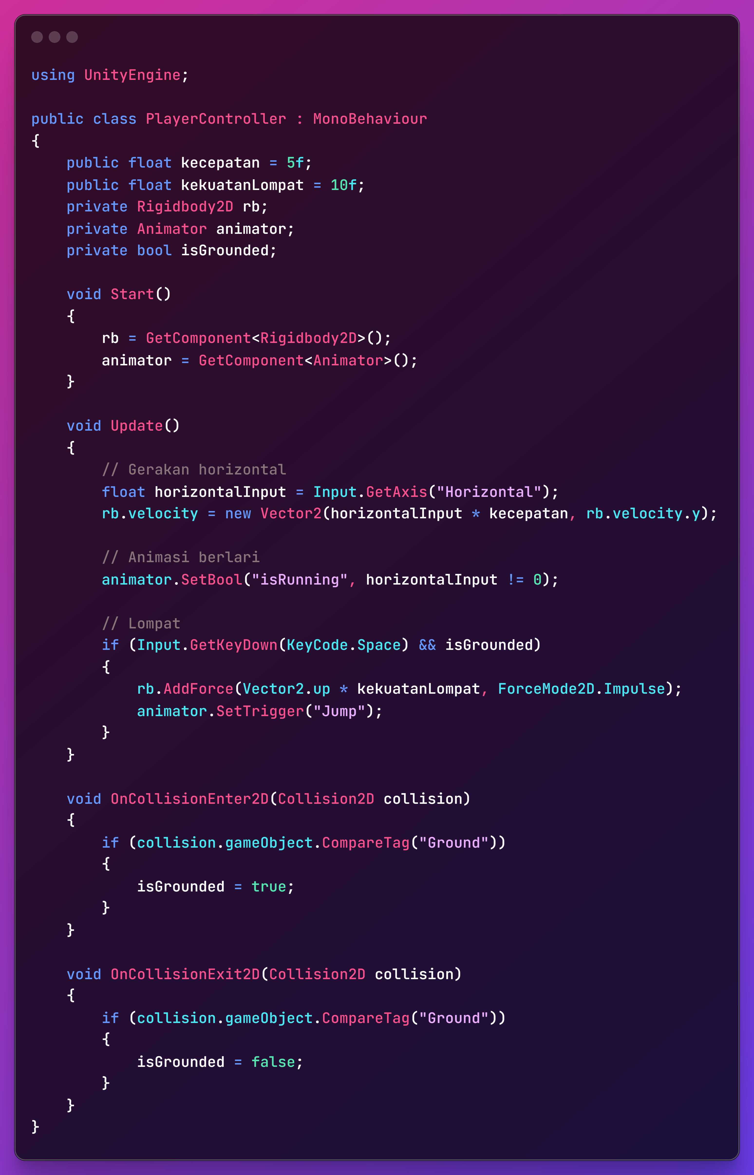

4. Tantang *Player* dengan Rintangan

* **Tambahkan Rintangan:** Letakkan berbagai jenis rintangan di *level*-mu.
* ***Collider*:** Tambahkan komponen Box Collider 2D pada rintangan untuk mendeteksi tabrakan dengan *player*.
* **Gerakan Rintangan:** Buat *script* (misalnya, "ObstacleController.cs") untuk menggerakkan rintangan ke arah *player*:

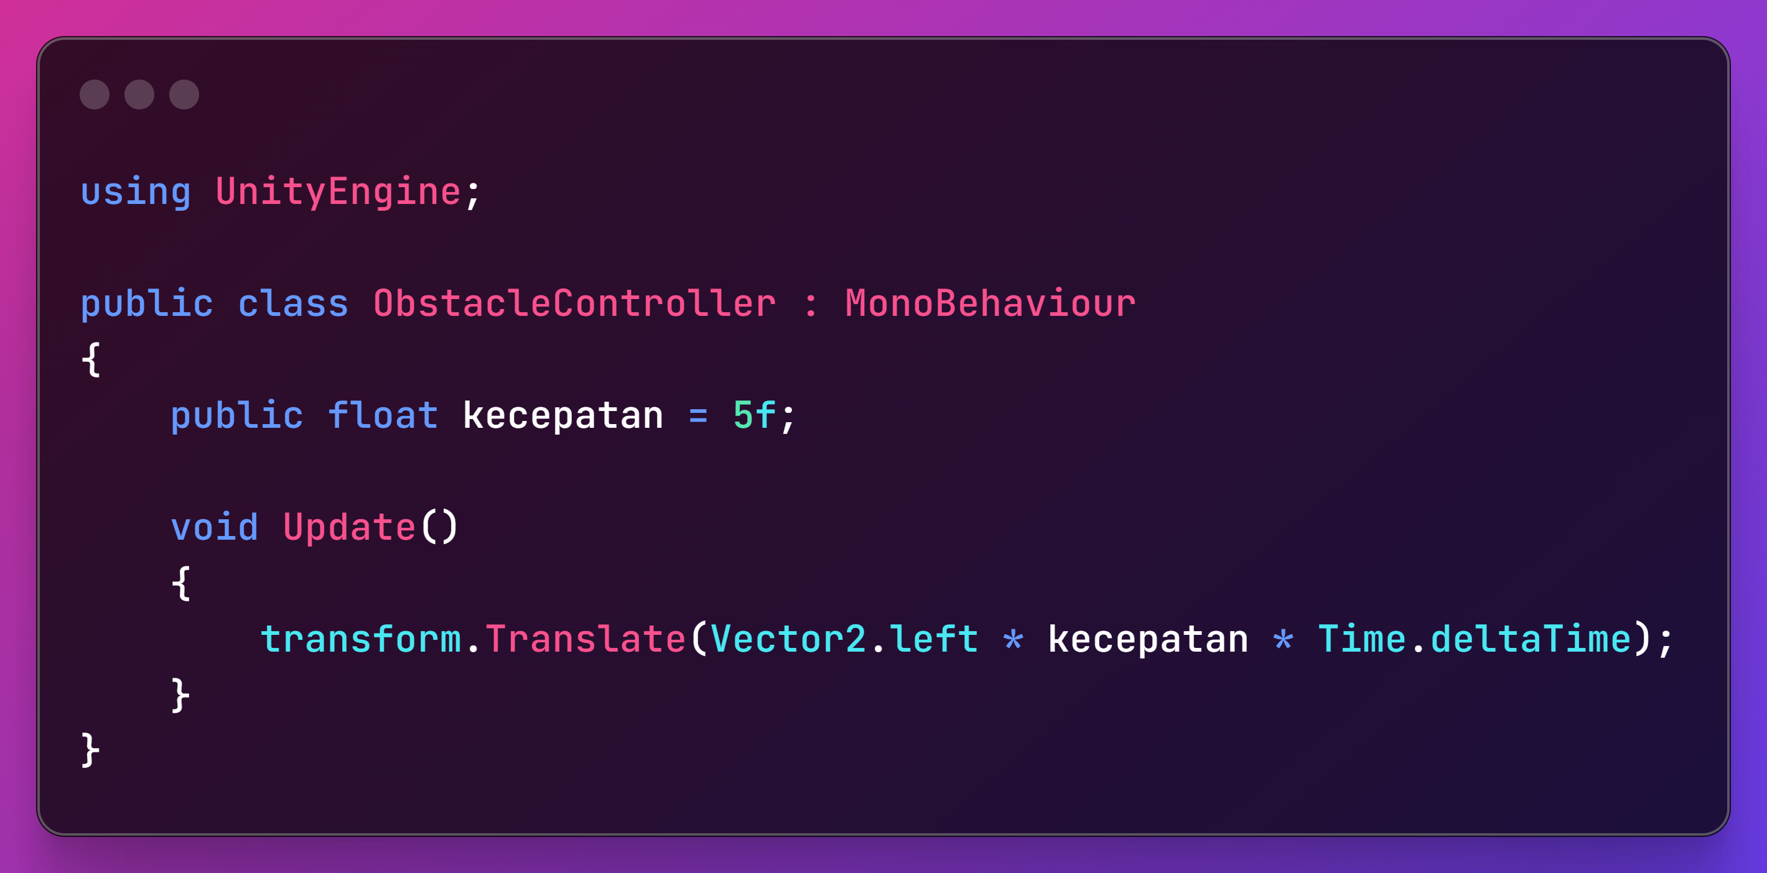

5. Kumpulkan Koin Sebanyak-banyaknya!

* **Sebarkan Koin:** Letakkan koin di sepanjang *level*.
* ***Collider*:** Tambahkan komponen Circle Collider 2D pada koin.
* ***Script* Koin:** Buat *script* (misalnya, "CoinController.cs") untuk mendeteksi *collision*, menambah skor, dan menghilangkan koin:

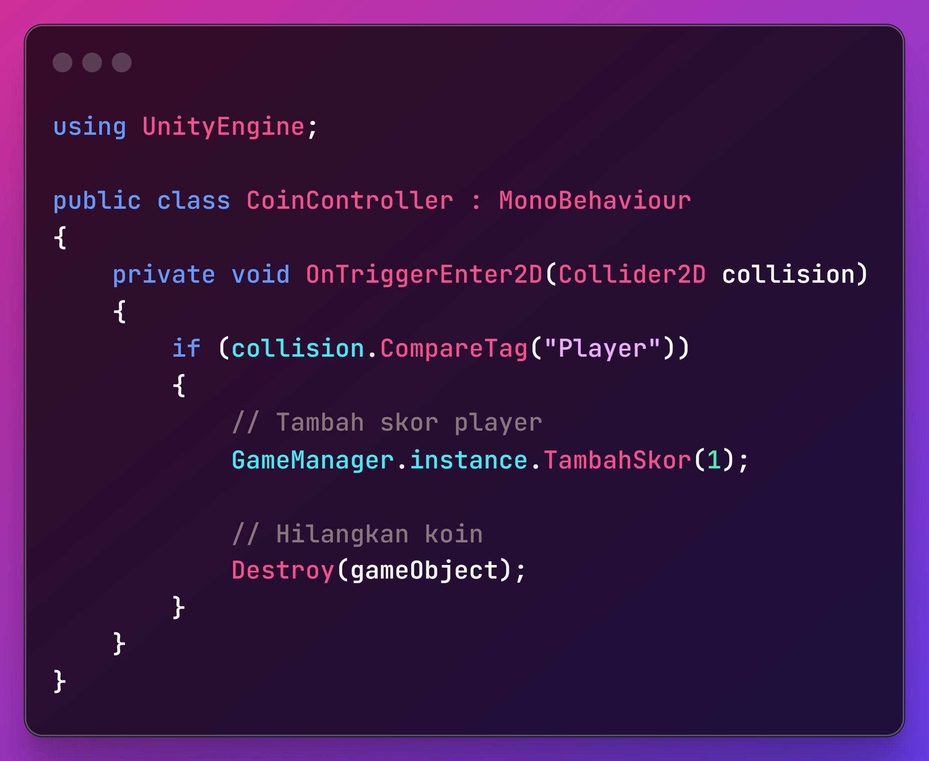

6. Tampilkan Skor di UI

* **Buat *Canvas*:** Buat *canvas* melalui menu GameObject > UI > Canvas.
* **Tambahkan Teks:** Buat objek Text di bawah *canvas* (GameObject > UI > Text) untuk menampilkan skor.
* ***Script* UI:** Buat *script* (misalnya, "UIManager.cs") untuk mengupdate skor:

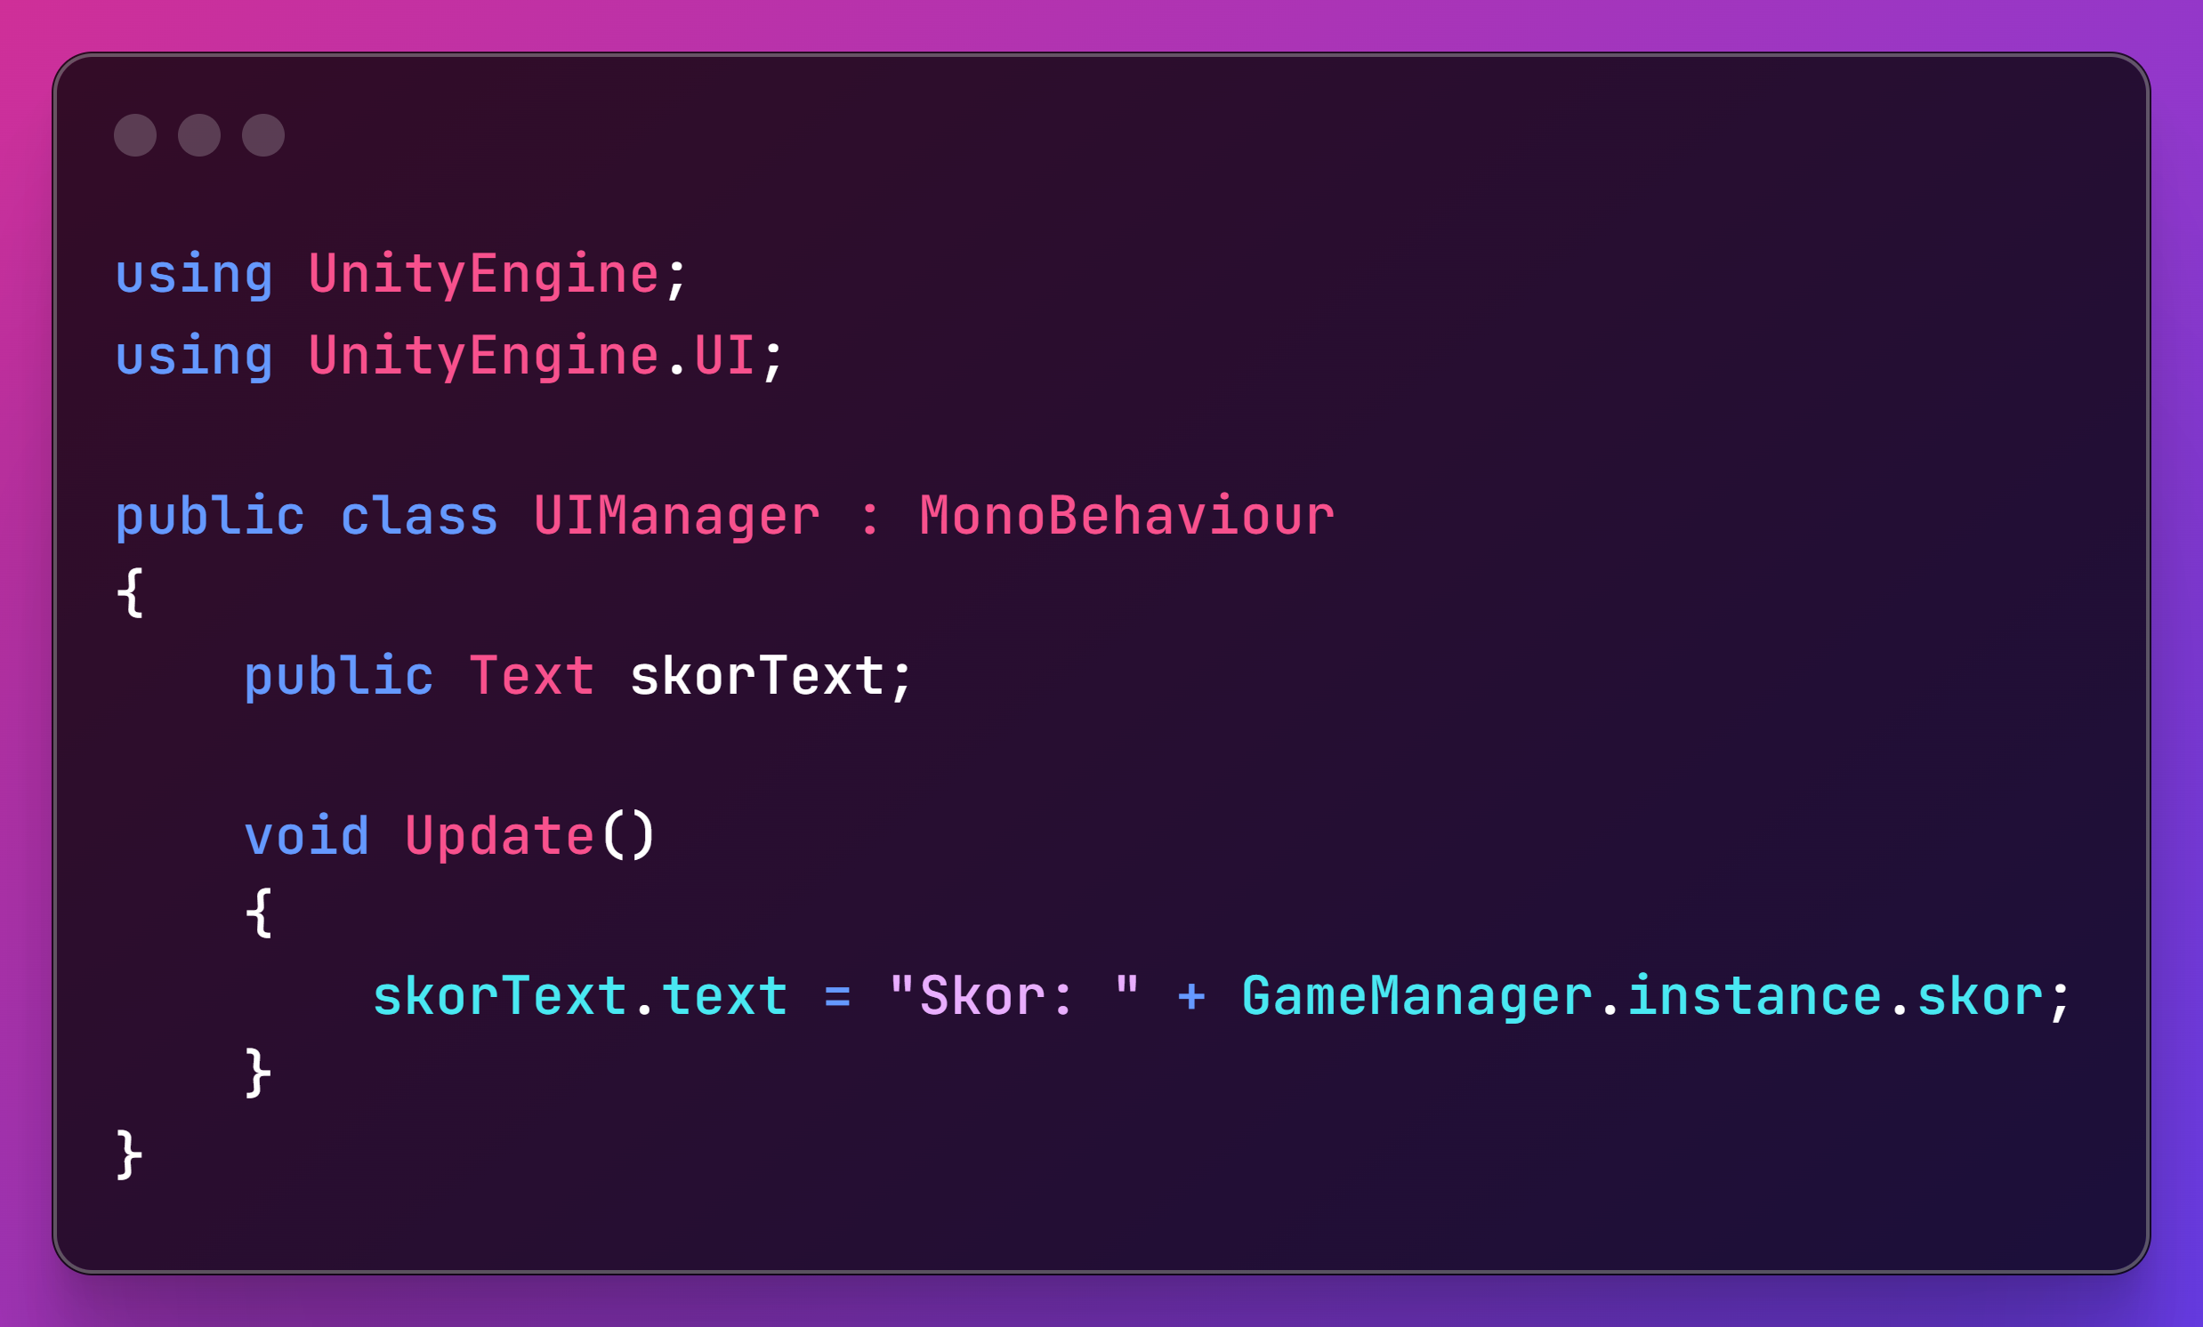

7. *Game Over* Saat Kalah

* **Deteksi Tabrakan:** Di *script* PlayerController, tambahkan logika untuk mendeteksi *collision* dengan rintangan:

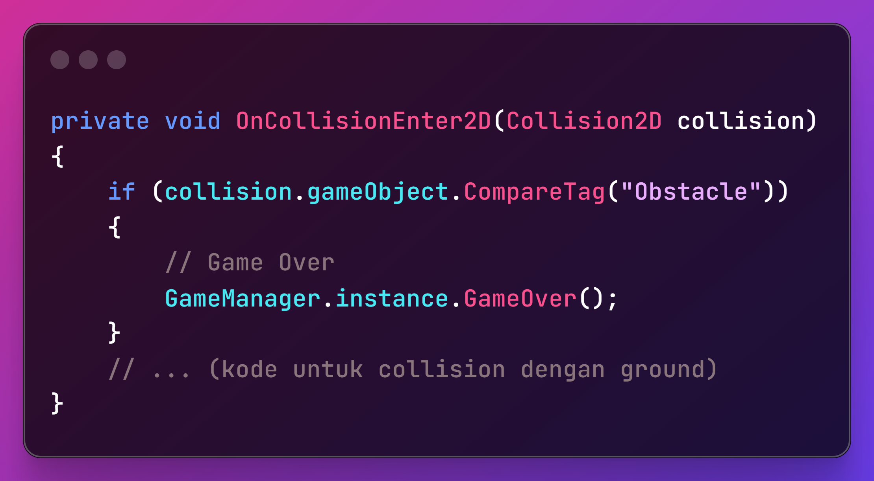

* ***Game Over* Screen:** Buat *scene* baru untuk *game over screen*. Tambahkan teks "Game Over" dan tombol untuk memulai ulang atau kembali ke menu utama.
* ***Trigger* *Game Over*:** Buat *script* GameManager. Kode ini berfungsi sebagai "pengatur" utama dalam game-mu. Ia mengelola skor, menampilkannya di layar, dan mengatur jalannya permainan, seperti menghentikan game saat *game over* dan memulai ulang atau kembali ke menu:

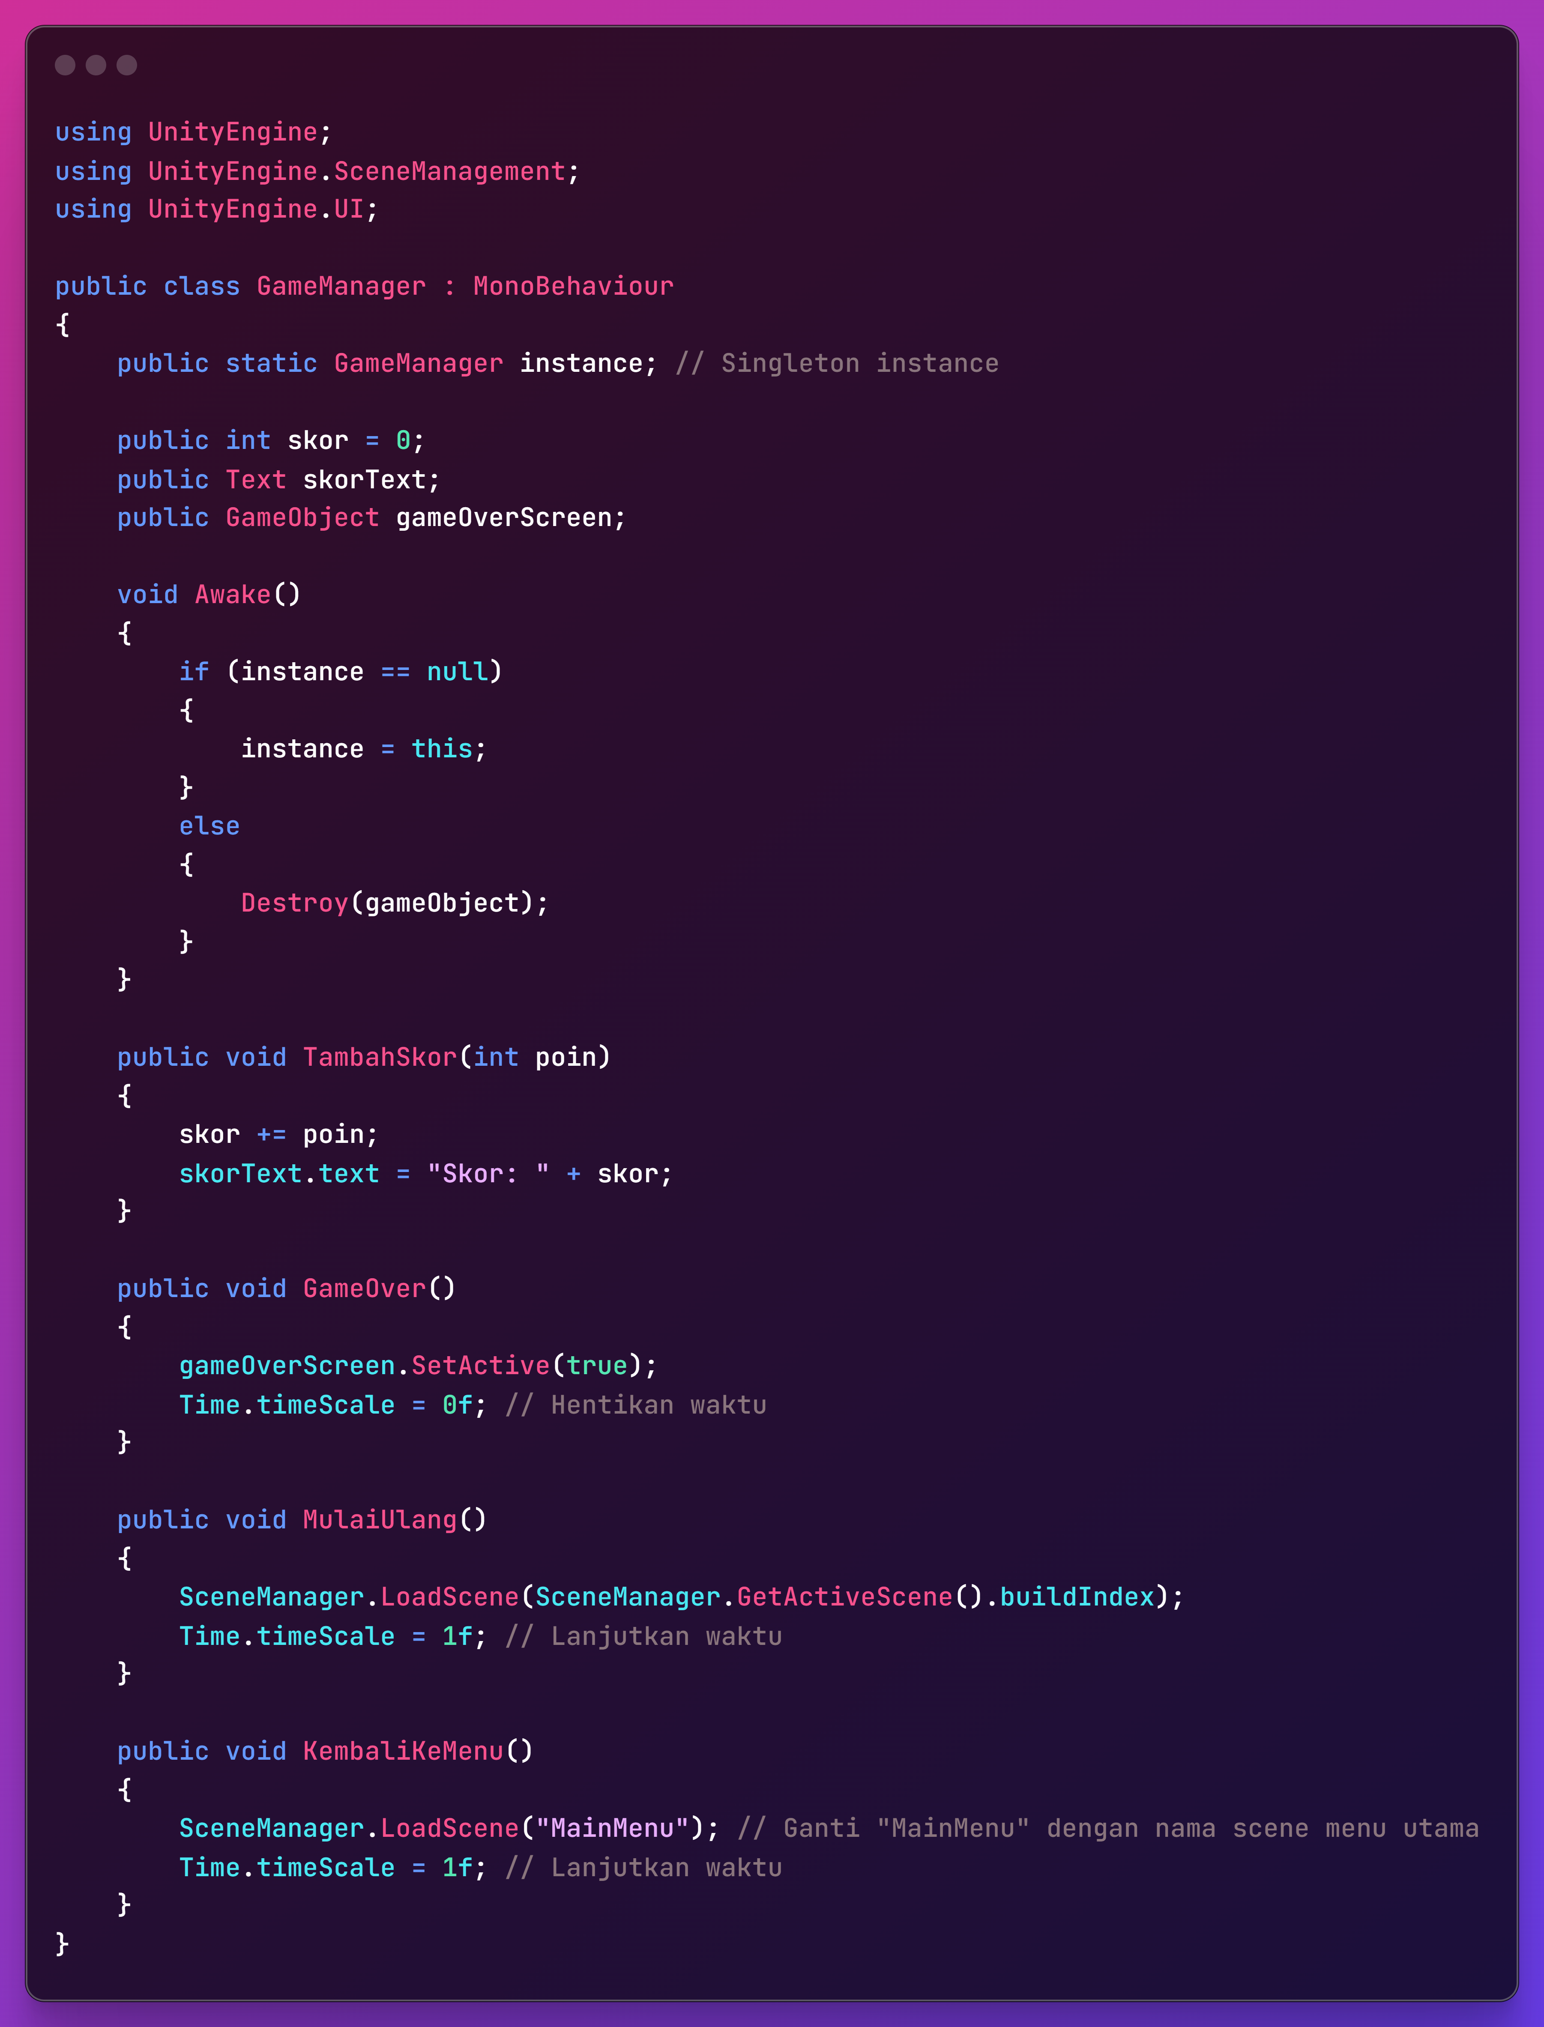

* **Penjelasan Kode:**
  + instance: Variabel *singleton* untuk mengakses GameManager dari *script* lain.
  + skor: Variabel untuk menyimpan skor *player*.
  + skorText: Referensi ke objek Text di UI untuk menampilkan skor.
  + gameOverScreen: Referensi ke *game object* yang berisi *game over screen*.
  + Awake(): Fungsi yang dipanggil di awal untuk membuat *singleton instance*.
  + TambahSkor(): Fungsi untuk menambah skor dan mengupdate UI.
  + GameOver(): Fungsi untuk menampilkan *game over screen* dan menghentikan waktu.
  + MulaiUlang(): Fungsi untuk memulai ulang *scene* saat ini.
  + KembaliKeMenu(): Fungsi untuk kembali ke *scene* menu utama.
* **Tambahkan Tombol di *Game Over Screen***
  + Tambahkan dua tombol di *game over screen*: "Mulai Ulang" dan "Kembali ke Menu".
  + Di *inspector*, hubungkan tombol "Mulai Ulang" ke fungsi MulaiUlang() di GameManager.
  + Hubungkan tombol "Kembali ke Menu" ke fungsi KembaliKeMenu() di GameManager.

8. *Polish* Game-mu

* ***Sound Effect* dan Musik:** Tambahkan *sound effect* ke dalam game (misalnya, saat *player* melompat, mengumpulkan koin, atau *game over*) dan musik *background* yang sesuai.
* **Kesulitan Game:** Atur kesulitan game dengan mengubah:
  + Kecepatan gerakan *player* dan rintangan.
  + Jumlah rintangan dan koin.
  + Jarak antar rintangan.
* ***Build* Game:** Setelah game selesai, *build* game-mu ke platform yang diinginkan, seperti Windows, Android, atau WebGL.

Tips:

* **Mulai dari yang Sederhana:** Fokus pada fitur dasar terlebih dahulu, lalu kembangkan fitur lain secara bertahap.
* **Aset Sederhana:** Gunakan aset yang sederhana agar kamu bisa fokus pada *gameplay* dan pemrograman.
* **Berani Bereksperimen:** Jangan takut untuk mencoba hal-hal baru dan mengembangkan ide-ide kreatifmu!
* ***Debugging* itu Penting:** *Debugging* adalah bagian tak terpisahkan dari *game development*. Gunakan *console* dan *debugger* di Unity untuk mencari dan memperbaiki *error* dalam kodemu.

Selamat menjelajahi dunia *game development* dan wujudkan game impianmu! 🎮🎉